c++编写的贪吃蛇游戏

信通院 2023110148 杨丰源

1. 目的

编写一个贪吃蛇游戏，旨在提供一个基于控制台的交互式游戏体验，展示经典贪吃蛇游戏的玩法和乐趣。

1. 目标

实现一个经典贪吃蛇游戏，包括蛇的移动、食物生成、得分计算、排行榜等基本功能。

1. 环境配置

Visual studio 2022

1. 总体设计
2. 整体设计

游戏分为两层循环，外层循环负责选择难度、绘制界面、开启游戏，内层循环为游戏内容循环。

1. 交互界面设计：
2. 开始界面

触发：运行代码就触发。

绘制窗口：首先绘制41\*32大小的窗口，游戏开始后，左侧中间30\*30为游戏界面，右侧区域为侧边栏显示基本信息、得分、暂停后窗口选项。

开场动画：从左往右蜿蜒爬行的蛇、“GREEDY SNAKE”文字

操作提示：下方“按回车键开始游戏”提示，将光标移到(0,0)，等待用户按下回车来结束这部分。

选择难度：删除“按回车键开始游戏”提示，下方空间左侧显示“选择游戏难度”和操作提示，右侧显示“简单/普通/困难/炼狱模式”分别对应不同刷新时间，刷新越快蛇移速越快，对应难度等级越高。

结束：选择好难度就结束。

1. 绘制地图界面

触发：选择完难度，自动进入绘制模块。

清屏：清空界面信息，防止干扰。

绘制地图：在41\*32窗口左侧绘制30\*30游戏框，第0和31行空出来。

绘制侧边栏：选择合适的位置打印基本信息、得分、操作提示。

结束：绘制完就结束。

1. 结束界面

触发：当蛇撞到边界或咬到自己时或强行停止时触发。

弹窗提示：覆盖中心区域，显示游戏结束提示、最终分数、是否重开选项。

结束：在重开选项选择确认或拒绝，结束该界面。

1. 暂停界面

触发：游戏开始后且未触发结束时，按ESC键触发暂停界面。

绘制菜单：在侧边栏绘制暂停菜单，可选“继续/重开/退出”选项。

结束：选择“继续”，擦除菜单，继续游戏；选择“重开”，清屏，返回开始界面；选择“退出”，擦除菜单，回到游戏，然后自动触发结束界面。

1. 游戏引擎设计：
2. 主函数

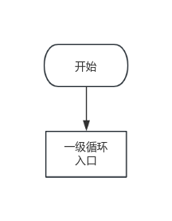

1. 一级循环

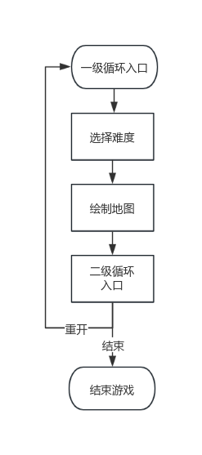

1. 二级循环

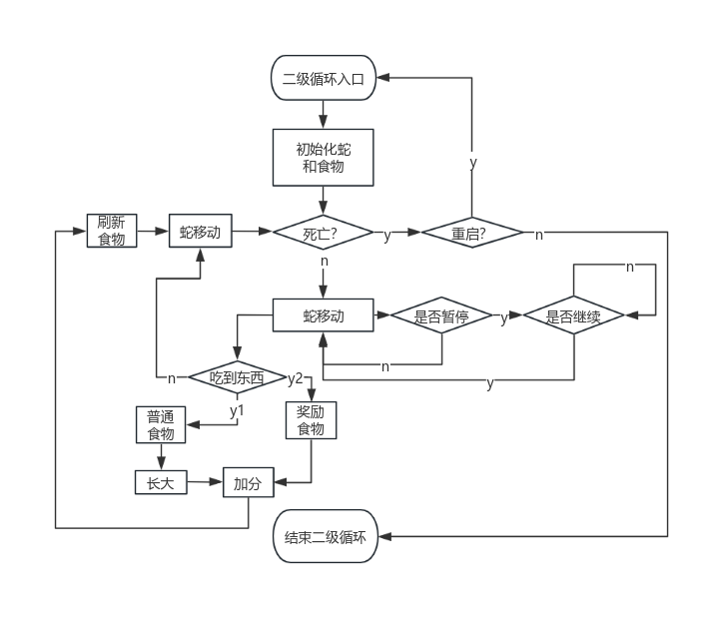

1. 功能模块
2. 与蛇相关模块
3. 初试化

在30\*30框中间(14,8)(15,8)(16,8)生成蛇的身体，运动方向向下。

1. 运动方向/增长

上下左右，朝哪个方向运动，就将蛇头对应方向上的点替换为新蛇头，增长一格。

1. 运动

确定运动方向后，蛇头更新，蛇尾去掉一点长度。

1. 变向

检测输入为上下左右后，改变运动方向。

【改】发现如果改变前后方向相反，改变后如果蛇身弯曲，新蛇头方向会与身体重合，导致崩溃。因此，规定改变的方向不能与原方向相反。

1. 撞边界

当蛇头坐标x和y有一个超出[2,29]范围,就判定为超出边界。

1. 咬到自己

遍历比较蛇身所有点，坐标重复即咬到自己。

【改】该方法随蛇变长，计算量太大，时间复杂度O(n(n-1)/2)。改为比较蛇头坐标与其他点坐标。时间复杂度降到O(n)。

1. 吃到食物

蛇头坐标与食物坐标相同，标记为真。

1. 吃到奖励

蛇头坐标与奖励坐标相同，标记为真。

1. 与食物相关
   1. 生成食物

在边界内并且非蛇身区域随机生成食物。

* 1. 生成奖励

在边界内、非蛇身区域、非食物区域生成奖励，并且在第0行生成计时进度条，时间到未吃到的奖励消失。

* 1. 计数

蛇每吃一个食物计数加一，逢五生成奖励食物。

* 1. 奖励闪光

生成的奖励图标随刷新间隔出现，产生闪烁效果。

* 1. 输出信息

输出是否吃到食物，是否吃到奖励，奖励剩余时间。

1. 规则相关
   1. 打印字符
   2. 清除
   3. 修改坐标
   4. 更新分数
   5. 打印分数
2. 界面相关
   1. 设置窗口尺寸
   2. 设置文本颜色
   3. 设置背景颜色
   4. 设置光标位置
   5. 初试化地图

【改】将地图部分独立出来，方便改变地图布局（实现）。可以在选择难度后随机加载一种地图，增加游戏性。（未实现）

* 1. 打印分数
  2. 打印菜单
  3. 打印开始界面
  4. 打印暂停界面
  5. 打印结束界面

1. 游戏难度设计

不同游戏难度对应不同的打印时间间隔。时间间隔越短，刷新越快，蛇移动速度越快。所得分数倍率与速度正相关。

1. 排行榜设计（未实现）
   1. 游戏结束后弹窗，输入用户名，记录游戏得分。查看当前排行榜。
   2. 同一用户更新最好成绩。
   3. 游戏排行榜记录排名，用户名，时间，得分。
2. 效果演示
3. 开始游戏

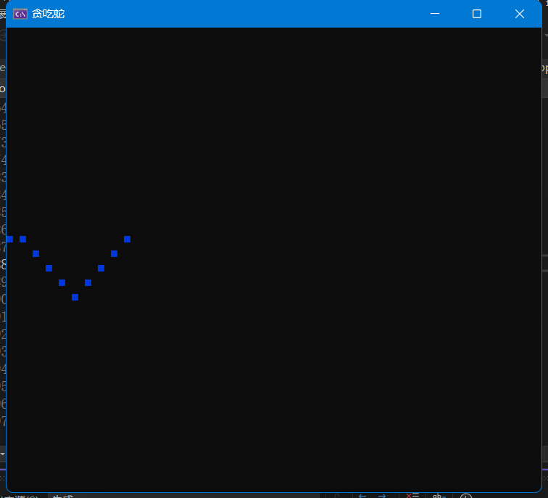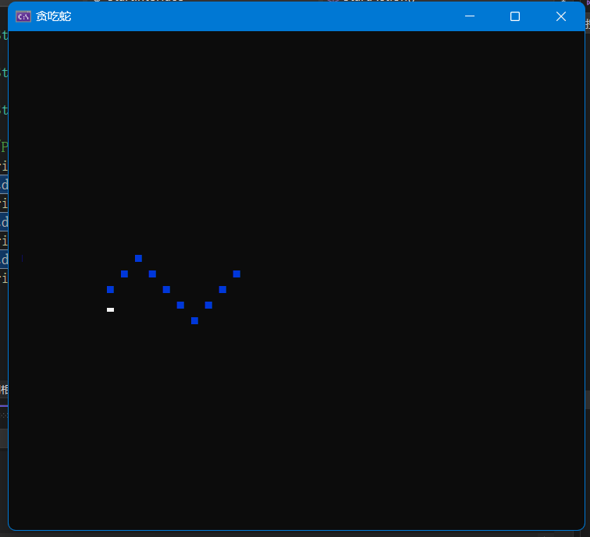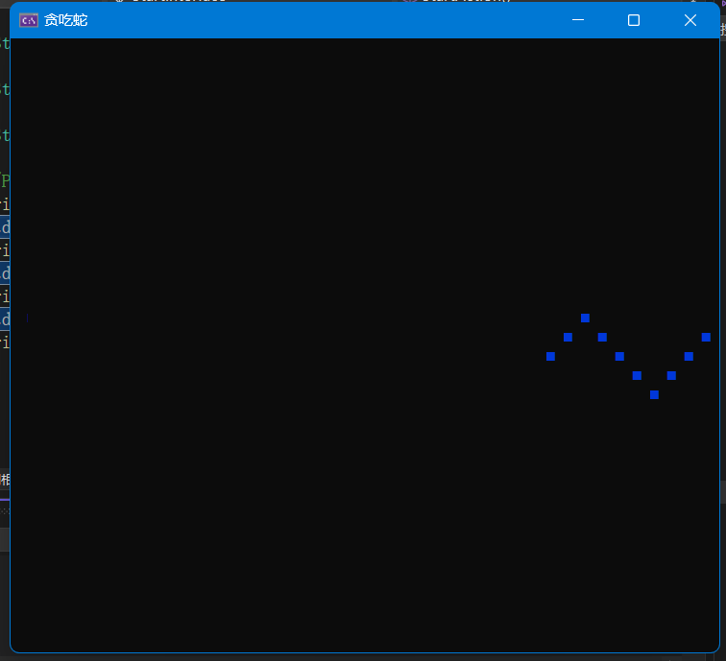

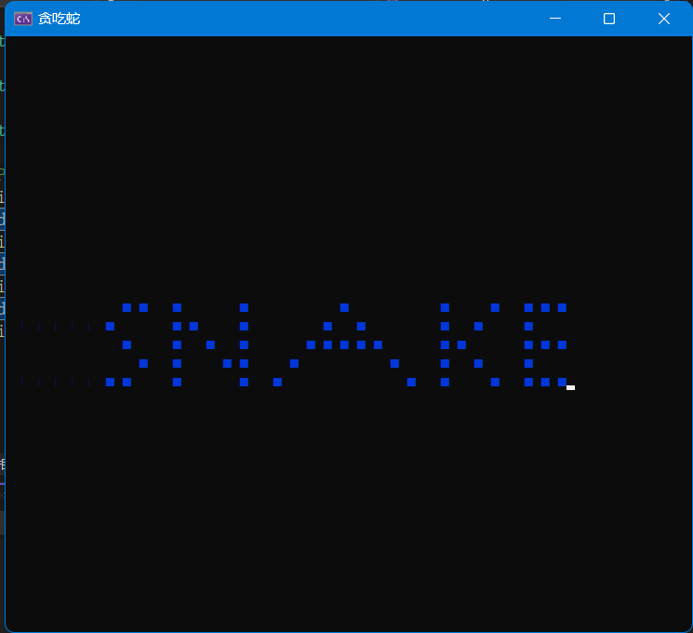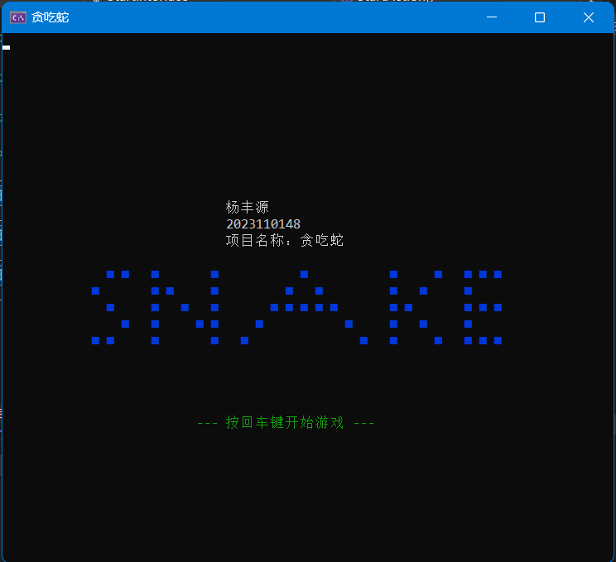

初始界面：

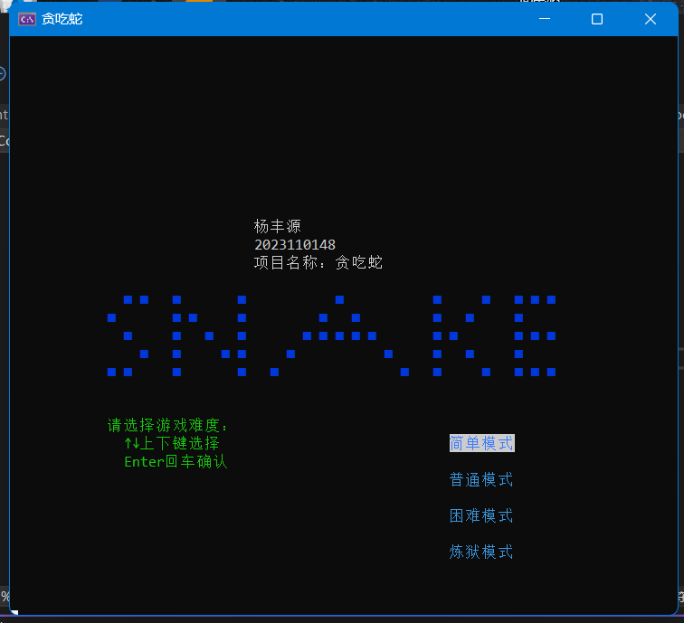

选择模式后进入游戏：

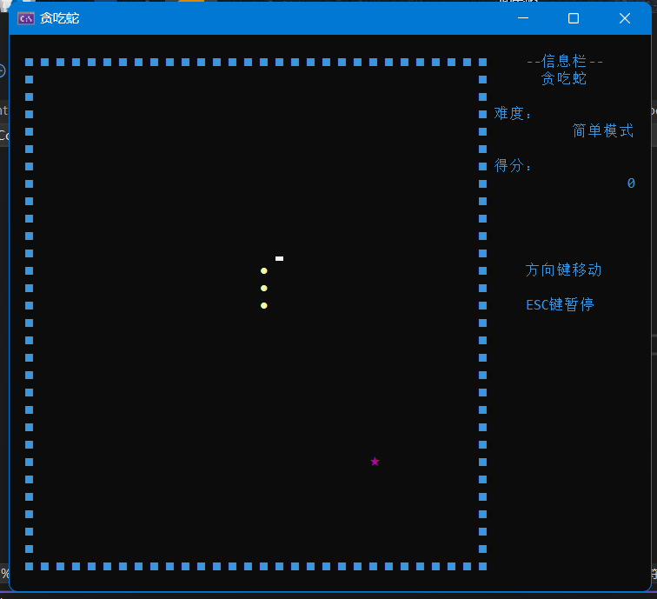

游戏失败界面：

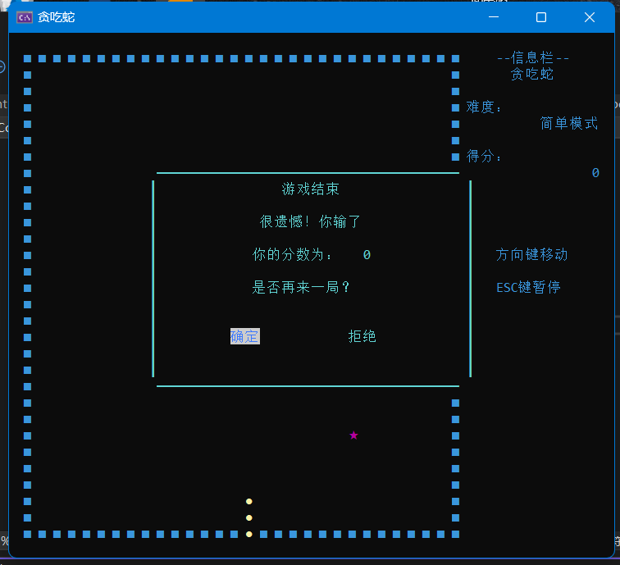

游戏重开界面：

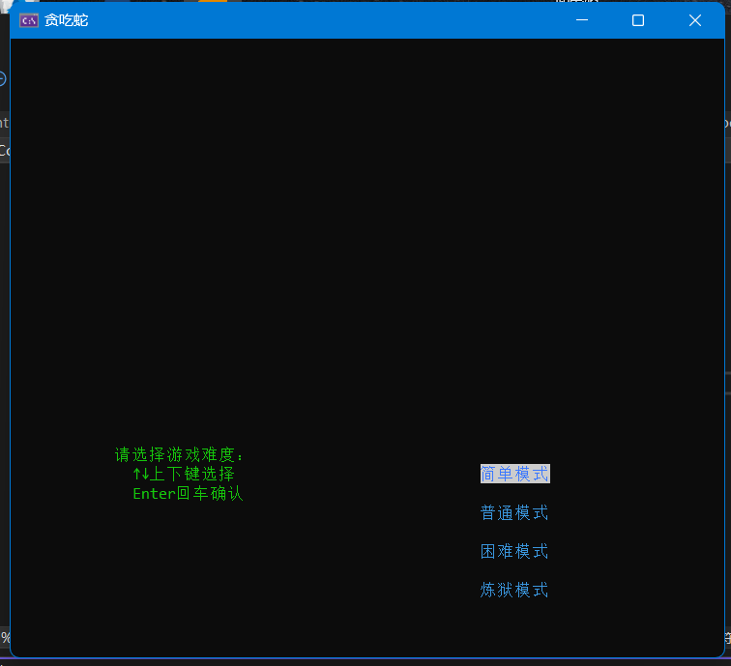

游戏暂停界面：

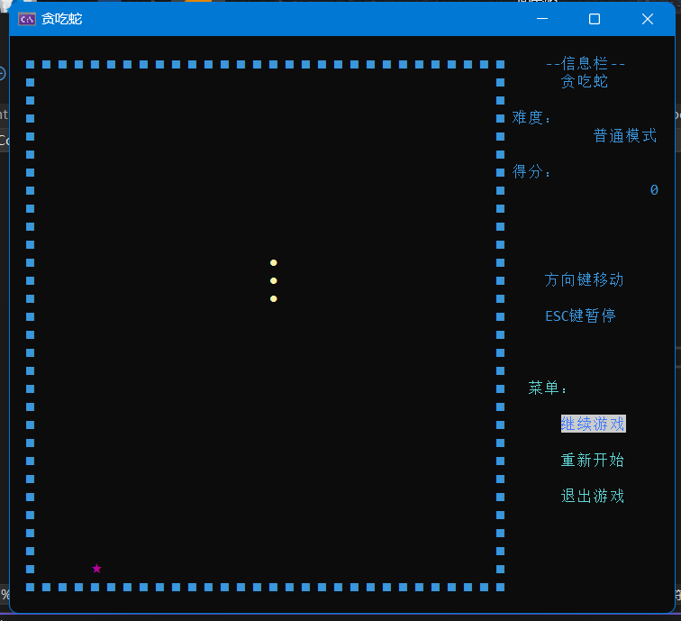

游戏过程：

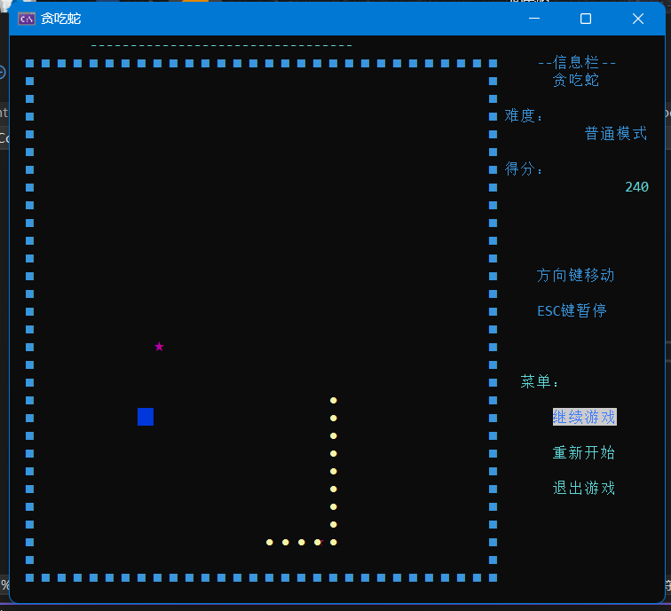

结束界面：

